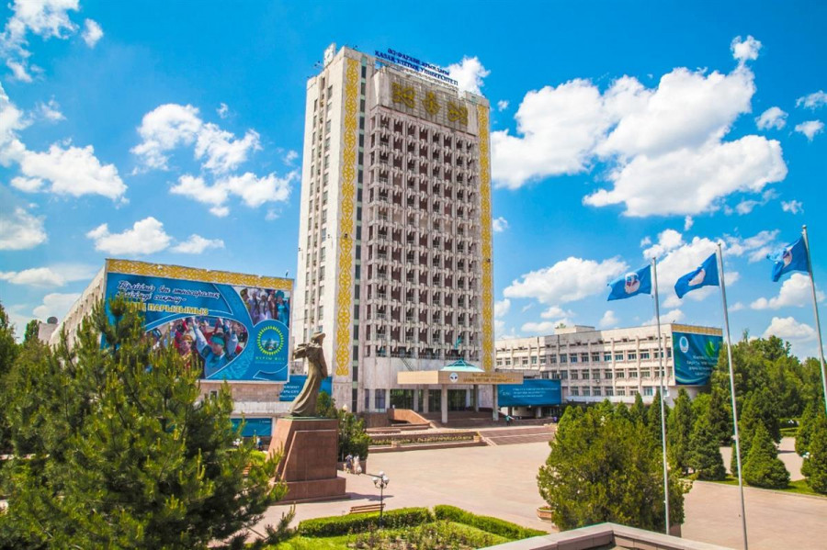
Мен ҚАЗҰУ-ды таңдаймын!
Бұл – Әл-Фараби атындағы Қазақ Ұлттық университеті. Тоқсан жылдық тарихы бар, еліміздің қаншама біртуар азаматтарын тәрбиелеп, білім нәрін берген, 180-нен астам сала бойынша мамандар даярлайтын Қазақстандағы ең озық жоғары оқу орны. Мұнда 26 мыңдай студенттер, оның ішінде 4 мыңға жуық шетел студенттері оқиды. 3 мыңға жуық маман жұмыс жасап, 300-дей профессорлар білім береді. 17 факультеттен тұратын бұл оқу орны Алматы қаласы Әл-Фараби даңғылында орналасқан.
Мен қазіргі таңда ҚазҰУ-да механика-математика факультетінде магистратурада оқимын. Төрт жылдық бакалавр бөлімінде осы университетте, осы факультетте оқығанмын. Бұл факультетті таңдаған себебім, біріншіден, мен мектепте оқып жүрген кезімде математика пәнін сүйіп оқыдым. Екіншіден, мұнда математика пәні тереңінен ғылыми тұрғыда оқытылады. Механика-математика факультеті – университет жаңадан ашылған кезден, яғни 1934 жылдан бері келе жатқан факультет. Мұнда “математика”, “математика және компьютерлік модельдеу”, “ғарыштық техника және технологиялар” және тағы сол сияқты бірнеше мамандықтар оқытылады. Әр мамандыққа жыл сайын түсетін студенттер саны артып келеді. Жыл сайын ғылыми-зерттеу бағдарламалары көбейіп, оқу материалдарының саны көбеюде.
Өзім жайлы кішігірім айтып кетер болсам, мен ғылыми жетекшімнің нұсқауымен, сол кісінің тәлімгерлігімен бакалаврда «Көпөлшемді екінші ретті эллипстік жүйе үшін шеттік есеп» деп аталатын диплом жұмысын жазып шыққан болатынмын. Бұл жұмысымда екінші ретті теңдеулер жүйесіне тоқталып, олардың типтерімен, шеттік есептердің түрлерімен таныстым. Эллипстік типті теңдеулер жүйесімен жұмыс жасап, оларға қойылған шеттік есептерді қарастырдым. Ал қазіргі магистратурада жазылатын диссертацияға келер болсақ, диссертация тақырыбым «Төрт өлшемді бір эллипстік жүйе үшін Дирихле есебі» деп аталады. Яғни, байқағандарыңыздай, бұл бакалаврдағы жұмысыма ұқсас. Нақтырақ айтқанда, мен диссертация жұмысымда дипломдық жұмысымды тереңінен пайымдай отырып, Янушаускас, Шевченко, Бицадзе деген секілді ғалымдардың жасаған баяндамаларымен, оқулықтарымен жұмыс жасаймын. Олардың зерттеу жұмыстарын ескеріп, өзіме берілген есепті талдаймын. Оның құрылымын анықтап, шешімділігін көрсетемін.
Жалпы, эллипстік типті теңдеулер стационар, яғни тұрақты процестерді, мысалы, денедегі тұрақты температураның таралуы, өткізгіштің бетіндегі электр зарядтарының тепе-теңдік күйі, сұйықтықтың потенциалды ағысы және т.б. процесстерді сипаттайды. Бұларға қатысты эллипстік теңдеуді құрып, оған шеттік шарттарды беру арқылы шеттік есеп алып, шешімін тауып, нәтижеге қол жеткізуге болады.
Сондықтан, талапкерлерге айтарым, осы секілді басқа да тақырыптармен танысып, олардың математика тілінде жазылуын білу үшін, басқа пәндермен математиканың байланысын зерттеп, қолданбалы математика саласында, болмаса, тек математиканың өзімен ғылыми бағытта жұмыс жасағың келсе, Әл-Фараби атындағы Қазақ Ұлттық университетінің механика-математика факультетіне оқуға түскен дұрыс деп білемін. Ойымды университет қабырғасында оқып бітірген, әлі де оқып жүрген студенттердің барлығының айтар ортақ сөзі, ұранымен қорытындылағым келеді: «ҚазҰУ – мүмкіндіктер мекені!»

Әл-Фараби атындағы ҚазҰУ
Механика-математика факультеті
Математика мамандығының
1-курс магистранты Өткірқызы З.
Әл-Фараби атындағы ҚазҰУ
Филология факультетінің
оқытушысы Куралова А.Т.

